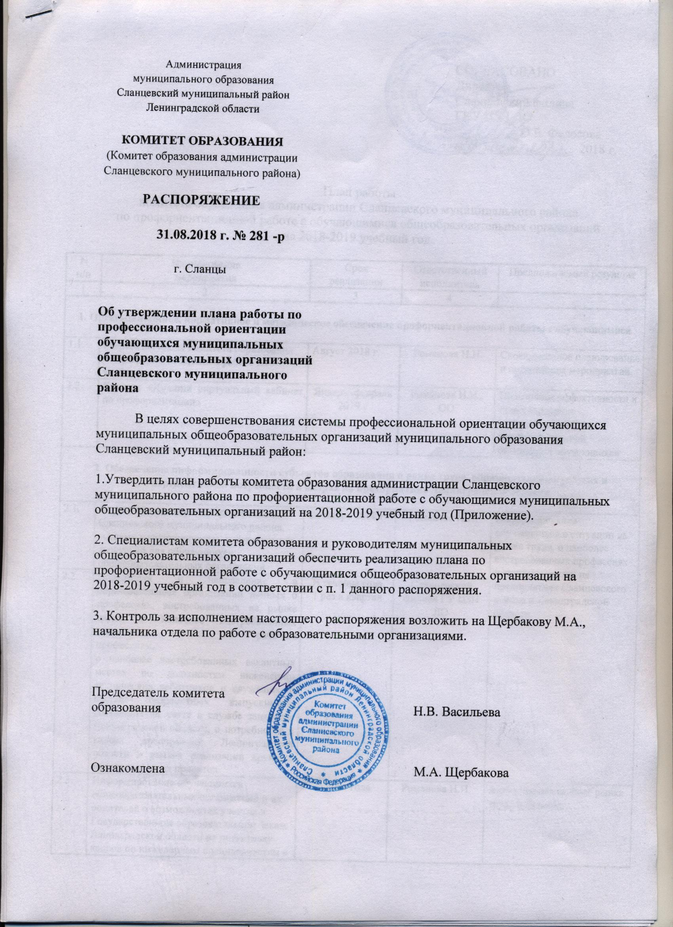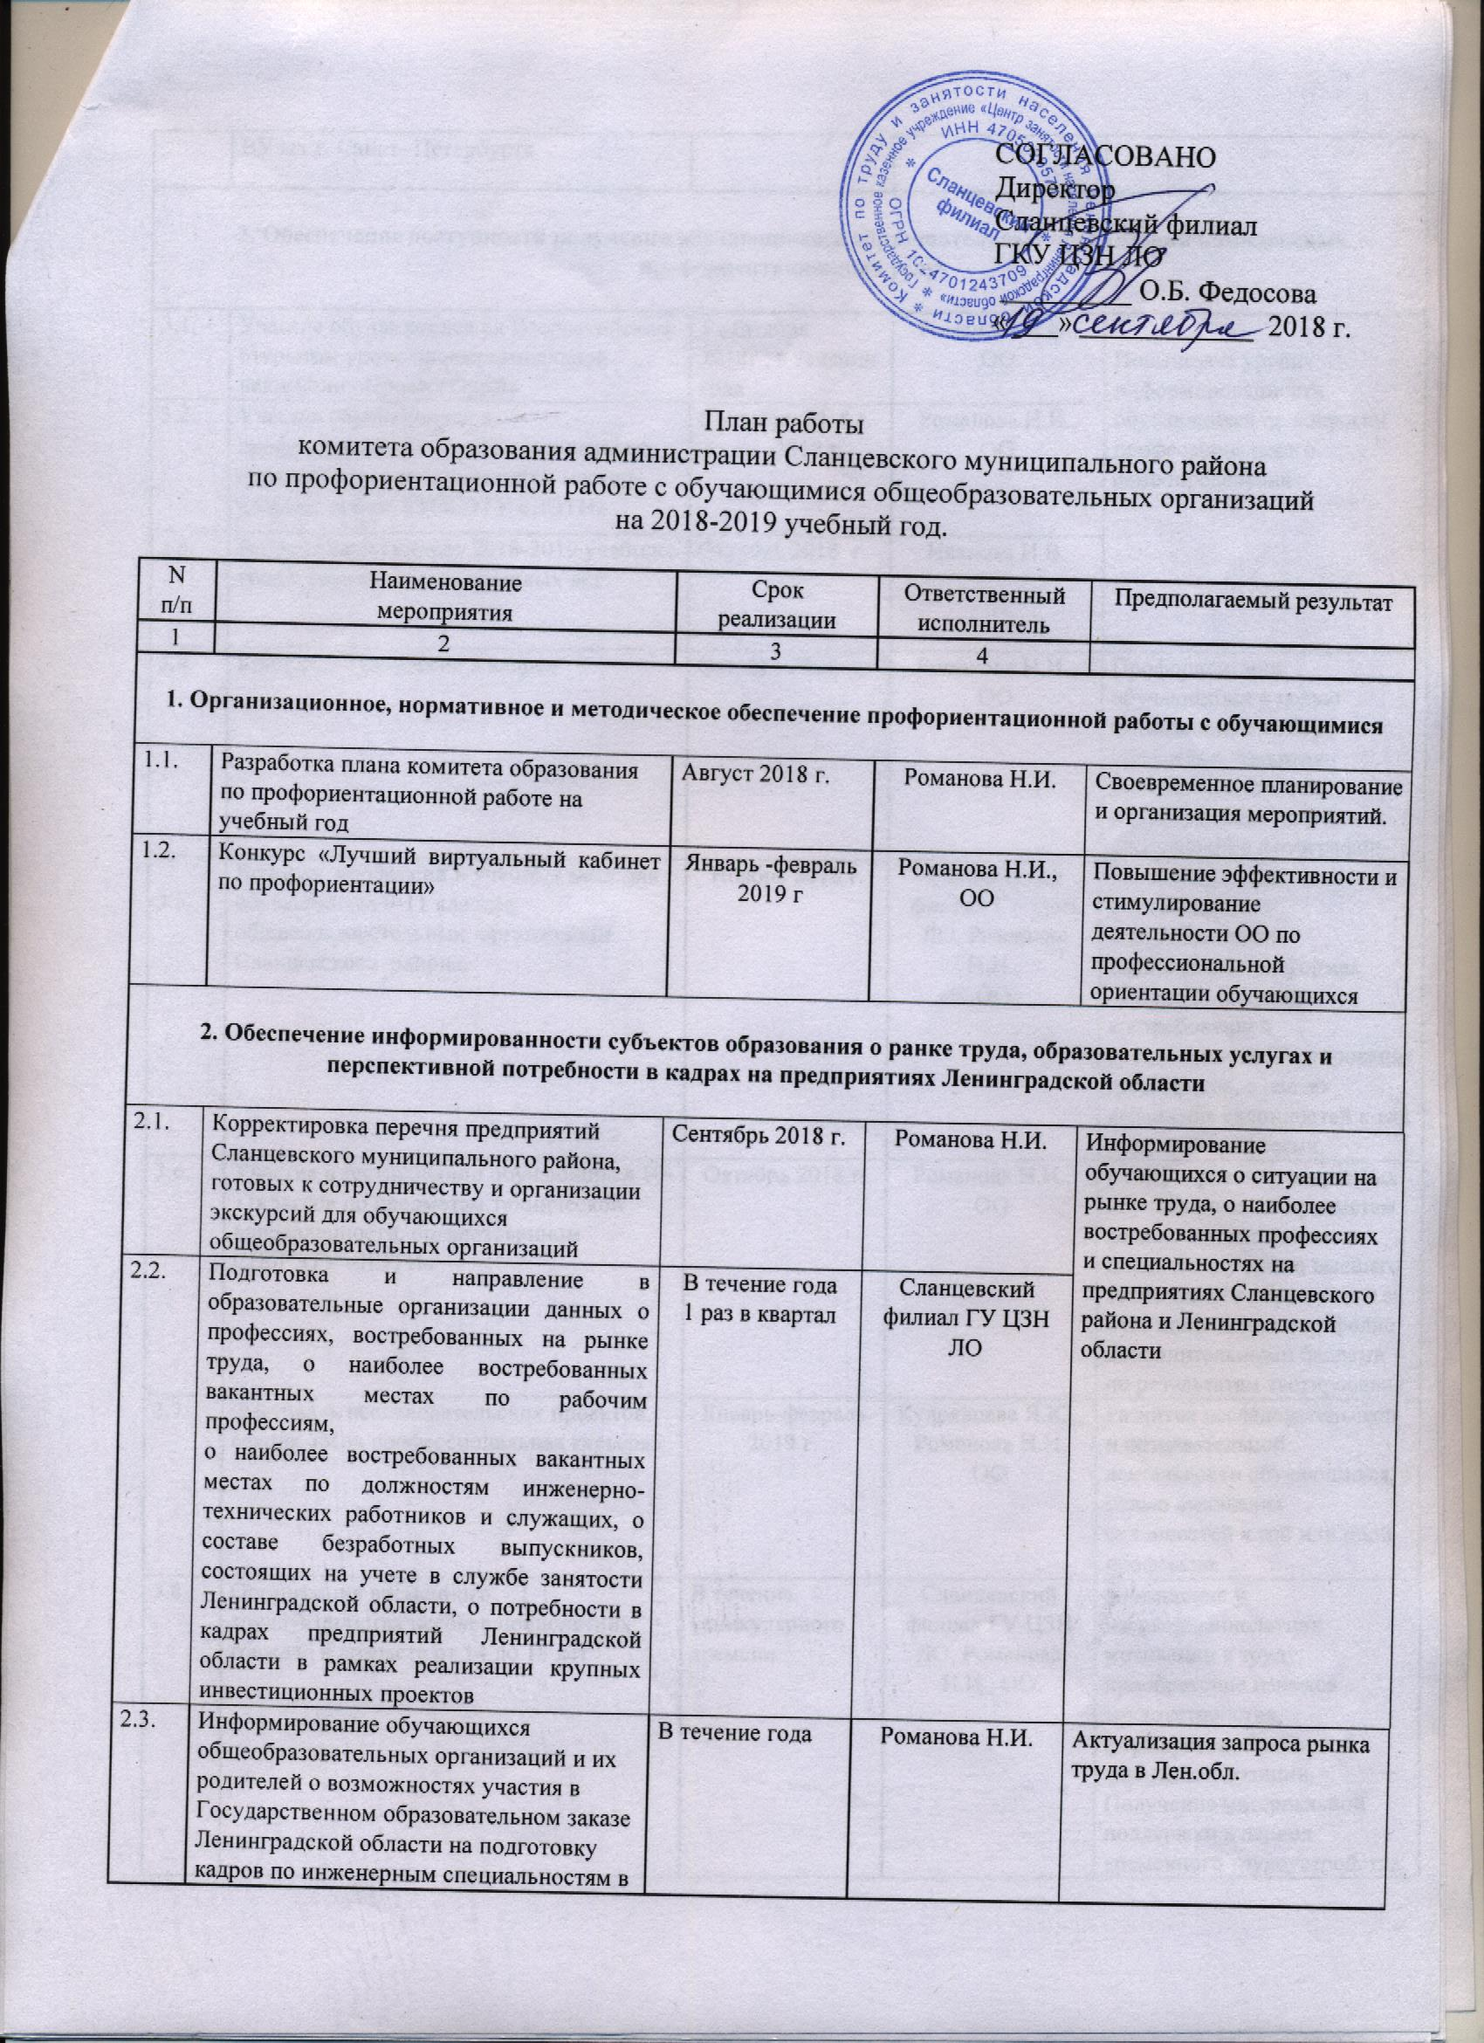

3. Обеспечение доступности получения обучающимися образовательных организаций комплексных профориентационных услуг

3.1. | Участие обучающихся во Всероссийском открытом уроке профессиональной навигации «ПроеКТОриЯ» | 1 сентября 2018г., в течении года | Романова Н.И.,  ОО | Повышение уровня информированности обучающихся по вопросам профессионального самоопределения
3.2. | Участие обучающихся в профессиональных пробах, социальных практиках (осенних и летних), мастер-классах на базе СПбГЭТУ «ЛЭТИ» | Сентябрь 2018 г. -июнь 2019 г. | Романова Н.И.,  ОО
3.3. | Встреча выпускников 2018-2019 учебного года с выпускниками прошлых лет | Октябрь 2018 г. | Иванова И.В.
3.4. | Конкурс « Профессия в кадре» | Октябрь 2018 г. | Романова Н.И.,  ОО | Профориентация обучающихся с целью оптимального выбора профессии, развития личностных качеств, популяризация творческих достижений в фотографии.
3.5. | Ярмарка профессий и учебных мест для обучающихся 9-11 классов общеобразовательных организаций Сланцевского района. | Ноябрь 2018 г. | Сланцевский филиал ГУ ЦЗН ЛО, Романова Н.И.,  ОО | Расширение представления обучающихся о востребованных специальностях, формах обучения, получения востребованной специальности. Тестирование школьников, с целью выявления склонностей к той или иной профессии.
3.6. | Участие в тестировании обучающихся 10-11классов по предметам технической направленности, организованном СПбГЭТУ «ЛЭТИ» | Октябрь 2018 г. | Романова Н.И.,  ОО | Стимулирование одаренных обучающихся по предметам физико-математического цикла к получению высшего технического образования за счет пополнения портфолио дополнительными баллами по результатам тестирования.
3.7. | Фестиваль исследовательских проектов, секция «Моя профессиональная карьера» | Январь-февраль 2019 г. | Кудрявцева Я.Ю., Романова Н.И.  ОО | Развитие исследовательской и познавательной деятельности обучающихся, с целью выявления склонностей к той или иной профессии.
3.8. | Организация временного трудоустройства несовершеннолетних граждан в возрасте от 14 до 18 лет | В течение каникулярного времени | Сланцевский филиал ГУ ЦЗН ЛО, Романова Н.И., ОО | Повышение у несовершеннолетних мотивации к труду, приобретение навыков трудоустройства, формирование активной жизненной позиции. Получение материальной поддержки в период временного трудоустройства.
3.9. | Проведение комплекса профориентационных мероприятий в виде тестирования для обучающихся 9 и 11-х классов совместно с комитетом по труду и занятости ЛО | В течение года | Сланцевский филиал ГУ ЦЗН ЛО, ОО | Профориентация обучающихся с целью  оптимального выбора профессии, развития личностных качеств и построения модели поведения на рынке труда.
3.10. | Изучение запроса и организация участия обучающихся 10-11 классов общеобразовательных организаций в учебных (элективных) курсах «Введение в предпринимательство» | Сентябрь 2018г.-март 2019 г. | Романова Н.И.,  ОО | Активизация сетевого взаимодействия ОО и ФПМСП «Социально-деловой центр» по организации элективных курсов в рамках предпрофильного обучения
3.11. | Изучение запроса и организация участия обучающихся 9-х классов общеобразовательных организаций в учебных (элективных) курсах на базе ГБОУ СПО ЛО «Сланцевский индустриальный техникум» | Сентябрь - декабрь 2018 г., Апрель 2019 г. | Романова Н.И.,  ОО | Формирование готовности к свободному выбору профессии в условиях рыночных отношений.
3.12. | Участие в Едином дне профориентации для родителей (законных представителей) и обучающихся 9-11-х классов Сланцевского муниципального района | Март 2019 г. | Сланцевский филиал ГУ ЦЗН ЛО, Романова Н.И.,  ОО | Расширение представления обучающихся о востребованных специальностях, формах обучения, получения востребованной специальности. Тестирование школьников, с целью выявления склонностей к той или иной профессии.
3.13. | Встреча с выпускниками 2017-2018 учебного года из числа детей-сирот и детей, оставшихся без попечения родителей, с целью разъяснения законодательства о мерах социальной поддержки по получению профессионального образования | Апрель 2019 г. | Иванова И.В. | Повышение уровня информированности обучающихся по вопросам профессионального самоопределения
3.14. | Встречи с обучающимися 10-х классов и их родителями «Профессия педагога. Преимущества выбора.»  Формирование группы  Ток-шоу с педагогами разных специальностей.  Участие в мастер-классах педагогов  Составление портрета педагога.  Идеальный образ учителя  Методика  «Фотография рабочего дня педагога дошкольной образовательной организации»  Участие в диагностике младших школьников  Где можно получить профессию педагога (информация об образовательных организациях ВПО и СПО)  Заключительное занятие. Подведение итогов | Сентябрь, октябрь 2018  Ноябрь 2018  Декабрь 2018  Январь 2019  Февраль 2019  Март 2019  Апрель 2019 | Шкарупа Н.Э.,  ОО | Увеличение численности выпускников, поступающих в вузы педагогической направленности => приток выпускников ОО ВПО и ОО СПО в ОО Сланцевского района
3.15. | Встреча со студентами учреждений ВПО и СПО педагогической направленности, проходящих практику в ОО Сланцевского муниципального района | Апрель 2019 | Шкарупа Н.Э.,  ОО | Приток выпускников ОО ВПО в ОО Сланцевского района
- Мониторинг оценки изменений в сфере занятости молодежи
4.1. | Мониторинг профориентационной работы ОО. | Январь, июнь 2019 г. | Романова Н.И. | Совершенствование координации деятельности по профориентации обучающихся
4.2. | Мониторинг адаптации выпускников 2017-2018 года в организациях профессионального образования  Сопровождение выпускников 2017-2018 года, обучающихся в организациях профессионального образования с учетом мониторинга адаптации | Январь, июль 2019 г. | Иванова И.В.

5. Развитие эффективного взаимодействия и социального партнерства с градообразующими предприятиями и бизнесом, профессиональными образовательными организациями, организациями дополнительного образования и д.р. по совершенствованию системы профессиональной ориентации обучающихся
5.1. | Участие обучающихся в профориентационном мероприятии по курсу «Выбор моей профессии» «УМЦ» ЛО | В течение года | Романова Н.И.,  ОО | Повышение уровня и информированности обучающихся по вопросам профессионального самоопределения.
5.2. | Участие в проекте «Работай в России!», акция «Неделя без турникетов» | Октябрь 2018 г. Апрель 2019 г. | Сланцевский филиал ГУ ЦЗН ЛО, Романова Н.И. | Повышение уровня и информированности обучающихся по вопросам профессионального самоопределения.
5.3. | Участие в проекте «Zасобой» | В течение года | Романова Н.И.,  ОО | Повышение уровня и информированности обучающихся по вопросам профессионального самоопределения.
5.4. | Участие в Ярмарке военных профессий | В течение года | Романова Н.И.,  ОО
5.5. | Деятельность проекта ранней профориентации воспитанников дошкольных образовательных организаций «Путешествие в мир профессий» | В течение года | Романова Н.И., Шорохова Ю.М.,  МДОУ «Сланцевский детский сад № 15», ГБОУ СПО ЛО «Сланцевский индустриальный техникум» | Формирование готовности к свободному выбору профессии в условиях рыночных отношений.
5.6. | Деятельность проекта профориентационной направленности «Калейдоскоп профессий» для обучающихся основного общего образования | В течение года | Щербакова М.А., Романова Н.И.,  МОУ «Сланцевская СОШ № 3», ГБОУ СПО ЛО «Сланцевский индустриальный техникум»

